Дослідження перетворень D-глюкози у лужному середовищі методом УФ-спектроскопії, Руденко В.М. Вісник Університету України. Сучасні інженерні технології. – 2013. – № 1 (16) – С.85-91.

УДК 547.455.6
Руденко В.М. доктор технічних наук, професор

ДОСЛІДЖЕННЯ ПЕРЕТВОРЕНЬ D-ГЛЮКОЗИ У ЛУЖНОМУ СЕРЕДОВИЩІ МЕТОДОМ УФ-СПЕКТРОСКОПІЇ

Методом УФ-спектроскопії досліджено закономірності перебігу реакції розкладу D-глюкози у лужному середовищі і визначено вплив концентрації гідроксид-іонів на процес утворення основних інтермедіатів. З використанням аналітичних методів газхроматографії-масспектрометрії (GC-MS) досліджено склад низькомолекулярних продуктів розкладу D-глюкози.
Ключові слова: D-глюкоза, реакція побуріння, модельна система, 1,2-енолізація, α-дикарбонільні сполуки, розщепленні сахарів, інтермедіати, лужне середовище, УФ-спектри.

Вступ. Реакція розкладу сахарів є надзвичайно складним процесом перетворень проміжних продуктів і містить достатньо велику кількість реакцій, перебіг яких у певній мірі визначається зовнішніми чинниками, такими як концентрація гідроксид- і гідроген-іонів, температура. Дослідження реакції розкладу сахарів має певний процес, проте не знайдені читки закономірності між утворенням основних інтермедіатів і забарвлених речовин, ставляться під сумнів класичні уявлення про хімізм процесу утворення забарвлення.
Вважають, що розклад моносахаридів в лужних розчинах здійснюється за типом перегрупування Лобрі де Бруин - Альберда ван Екенштейна (1,2-енолізація) [1] з утворення ендіольних структур (рис.1).

Рис.1 Схема Лобрі де Бруин – Альберда ван Екенштейна
перегрупування редукуючих сахарів

Проміжні продукти 1,2-енолізації визначають стартовими інтермедіатами, оскільки вони ініціюють цілий ряд наступних реакцій, серед яких найважливішою є β-елімінування ендіолів з утворенням реакційноздатних α-дикарбонільних сполук [2]. В подальших перетвореннях α-дикарбонільні сполуки: (1) зазнають бензилокислотного перегрупування і 2) α-дикарбонильного розщеплення, утворюючи в цьому разі кислоти і альдегіди, (3) здатні до реакцій конденсації (альдолізації) з іншими (ди)карбонільними сполуками, які завершуються утворенням низькомолекулярних летких сполук і забарвлених полімерів (рис.2).

Рис. 2 Схема можливих шляхів перетворень дикарбонільних
інтермедіатів реакції лужного розкладу редукуючих сахарів

Оскільки саме продукти таких перетворень дають найбільший внесок в загальний склад кінцевих продуктів, α-дикарбонільні сполуки розглядають як ключові інтермедіати в лужному розкладі моносахаридів. Проте не можна залишати поза увагою і деальдолізацію ендіольних частинок або навіть пряме розщеплення моносахаридів з утворенням реакційноздатних карбонільних сполук (С₃+С₃ або С₂+С₄) [3], перетворення яких також приводять до таких самих кінцевих продуктів (рис.3).

Рис. 3 Схема можливих шляхів перетворень
проміжних сполук в сильнолужних розчинах
редукуючих сахарів

Змінюючи зовнішні параметри (рН, температури, тощо) можна спростити таку складну сітку перетворень і звести їх лише до декілька напрямів, що дозволило би визначити і зрозуміти, який вплив мають реакційні умови на поведінку моносахаридів під час їхнього розкладу в лужних розчинах [4]. Контролюючи утворення інтермедіатів і забарвлених полімерних продуктів лужного розкладу D-глюкози можна простежити за тим, який з напрямів розкладу переважає за даних, чітко визначених умов реакції.
Метою роботи є: 1) встановлення закономірностей перебігу реакції розкладу D-глюкози у лужному середовищі і 2) визначення природи впливу концентрації гідроксид-іонів на процес утворення основних інтермедіатів.
Як об’єкт дослідження в модельних системах були вибрані водні розчини D-глюкози.
В процесі розкладу моносахаридів відбуваються складні хімічні реакції, під час яких в реакційній системі виникають і зникають різноманітні проміжні сполуки. Через нестабільність і нетривалий час існування їх не можна виділити або виявити звичайними хімічними методами.
Для ідентифікації таких проміжних сполук з метою встановлення закономірностей в перебігу основних стадій реакції розкладу D-глюкози використовувалися методи УФ-спектроскопії і хроматографічні методи аналізу (GC-MS-спектрометрія).
Обговорення. 2 моль/л Розчини (рН 9,0-10,0) і 0,01 моль/л розчини D-глюкози (рН 11,0-13,0) нагрівали на киплячій водяній бані (6 год.) і через певні проміжки часу відбирали проби, щоб визначити, як за часом реакції змінюється рН і поглинання в УФ- і видимій області [295].
Всі досліджувані розчини D-глюкози після 5 год. нагрівання показували сильне поглинання в області λ 265-280 нм (рис.4), яке можна віднести до поглинання (ди)карбонільних проміжних сполук. Гіпсохромне зміщення карбонільної смуги (λ 280 нм → 265 нм), що спостерігається із збільшенням вихідного значення рН (9,0 → 11,0), напевно, пов’язано із зміною структури (ди)карбонільних проміжних сполук. Можна припустити, що підвищення концентрації гідроксид-іонів в більшій мірі спричинятиме фрагментацію сахарного ланцюга з подальшими реакціями конденсації, дегідратації, а це може привести до більшої ненасиченості проміжних сполук і зміщенню смуги карбонільного поглинання в короткохвильову область УФ-спектра.

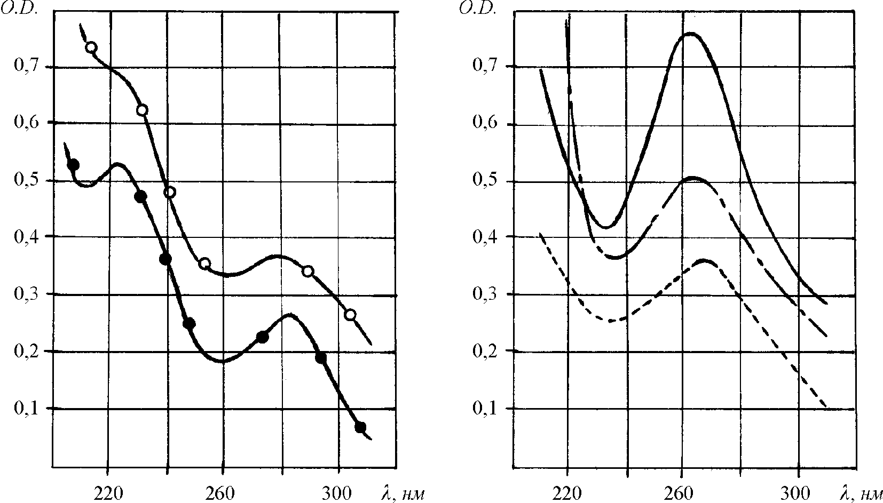

Рис.4 УФ-Спектри поглинання розчинів D-глюкози:
рН 9,0 ⎯•⎯ , рН 10,0 ⎯о⎯ (2 моль/л, Н₂О, 95°С, 6 год.)
рН 11,0- - - - -, рН 12,0 ⎯⎯ , рН 13,0 ⎯ ⋅ ⎯ (0,01 моль/л, Н₂О, 95°С, 6 год.)

В УФ-спектрах розчинів D-глюкози (рН 9,0) крім карбонільної смуги (λ 280 нм) спостерігалося достатньо інтенсивне поглинання в області λ 225 нм, яке із збільшенням рН поступово змінювалось: при рН 10,0 воно було зафіксовано як плече на кривій поглинання, а при значеннях рН>10,0 - зникало зовсім. В цій далекій УФ-області поглинають ненасичені сполуки, в яких подвійний зв’язок кон’югований з карбонільною групою, і утворення таких сполук під час розкладу D-глюкози цілком можливе, але вони можуть бути стабільними тільки в слабколужних розчинах. Високі концентрації гідроксид-іонів легко руйнують такі структури, ось чому поглинання при λ 225 нм не фіксуються в сильнолужних розчинах D-глюкози.
Можна вважати, що під час нагрівання розчинів D-глюкози (рН 9,0) смуги поглинання λ 225 і 280 нм виникають майже одночасно, але із збільшенням часу нагрівання вони змінюються по-різному (рис.5). Хоча крива змінення поглинання λ 225 нм на протязі всього часу нагрівання і має плавний характер, все ж помітно, що в перші три години нагрівання процес утворення відповідних інтермедіатів відбувається швидше, ніж під час подальшого нагрівання. На відміну від першої, на кривій змінення поглинання λ 280 нм чітко виділяється індуктивний (повільніший) період (3 год.), після якого процес утворення інтермедіатів прискорюється.
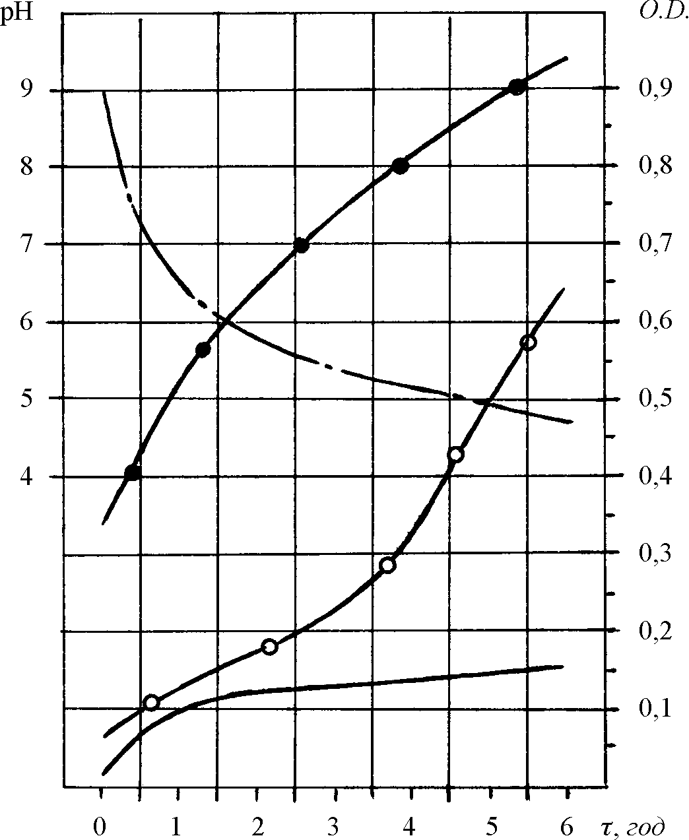
Рис. 5 Змінення оптичної густини O.D. розчину
D-глюкози (λ 225 нм ⎯•⎯ ,λ 280 нм ⎯о⎯ , λ 460 нм ⎯⎯ )
і вихідного значення рН ⎯ ⋅ ⎯ (2 моль/л, Н₂О, 95°С, 6 год., рН 9,0)
як функція часу нагрівання

Зазначені спостереження дають певну інформацію про ранні стадії перетворень D-глюкози, а саме: поглинання в області λ 225 нм і 280 нм відповідають двом різним процесам, до того ж, утворення інтермедіатів, що поглинають в області λ 225 нм відбувається легше, ніж утворення інтермедіатів з поглинанням в області λ 280 нм. Значне зниження вихідного значення рН, що спостерігається під час нагрівання, особливо на протязі першої години, свідчить про активне утворення в цей час кислот і можна навіть вважати, що подальші перетворення продуктів лужного розпаду D-глюкози відбуваються вже в слабкокислому середовищі. Напевно тому зберігаються і продовжують свій шлях перетворень нестійкі інтермедіати, що поглинають при λ 225 нм.
Аналізуючи характер змінення поглинання у видимій (λ 460 нм) області (рис.5) можна припустити, що утворення забарвлених полімерів не завжди корелюється з утворенням інтермедіатів, що поглинають в області λ 225 і 280 нм. Так, в перші дві години нагрівання (а це - індукційний період для інтермедіату з λ 280 нм) йде інтенсивне зростання забарвлення. І, навпаки, під час максимального утворення інтермедіатів інтенсивність забарвлення зростає не так швидко. Значить, інтермедіати, що кладуть початок реакціям барвоутворення, складають дуже малу частку всіх проміжних сполук, що поглинають в області λ 225 і 280 нм.
Характер змінення поглинання (λ 275 нм) в розчинах D-глюкози (рН 10,0) вже інший (рис.6): немає індукційного періоду, і більш того, в першу годину нагрівання активніше здійснюються утворення інтермедіатів. Отже, стає очевидним, що зі збільшенням концентрації ОН⁻-іонів процеси перетворень відбуваються швидше. Лужність розчину хоча і зменшується, але часу для цього вже потрібно більше (рН<7,0 встановлюється тільки через 2 год.). Нестійкі інтермедіати з λ 225 нм можливо ще утворюються, але умови для їхнього існування вже змінилися, що виявляється в нечіткому поглинання в області λ 225 нм. Характер поглинання у видимій області залишається таким самим, як і для розчинів з рН 9,0.
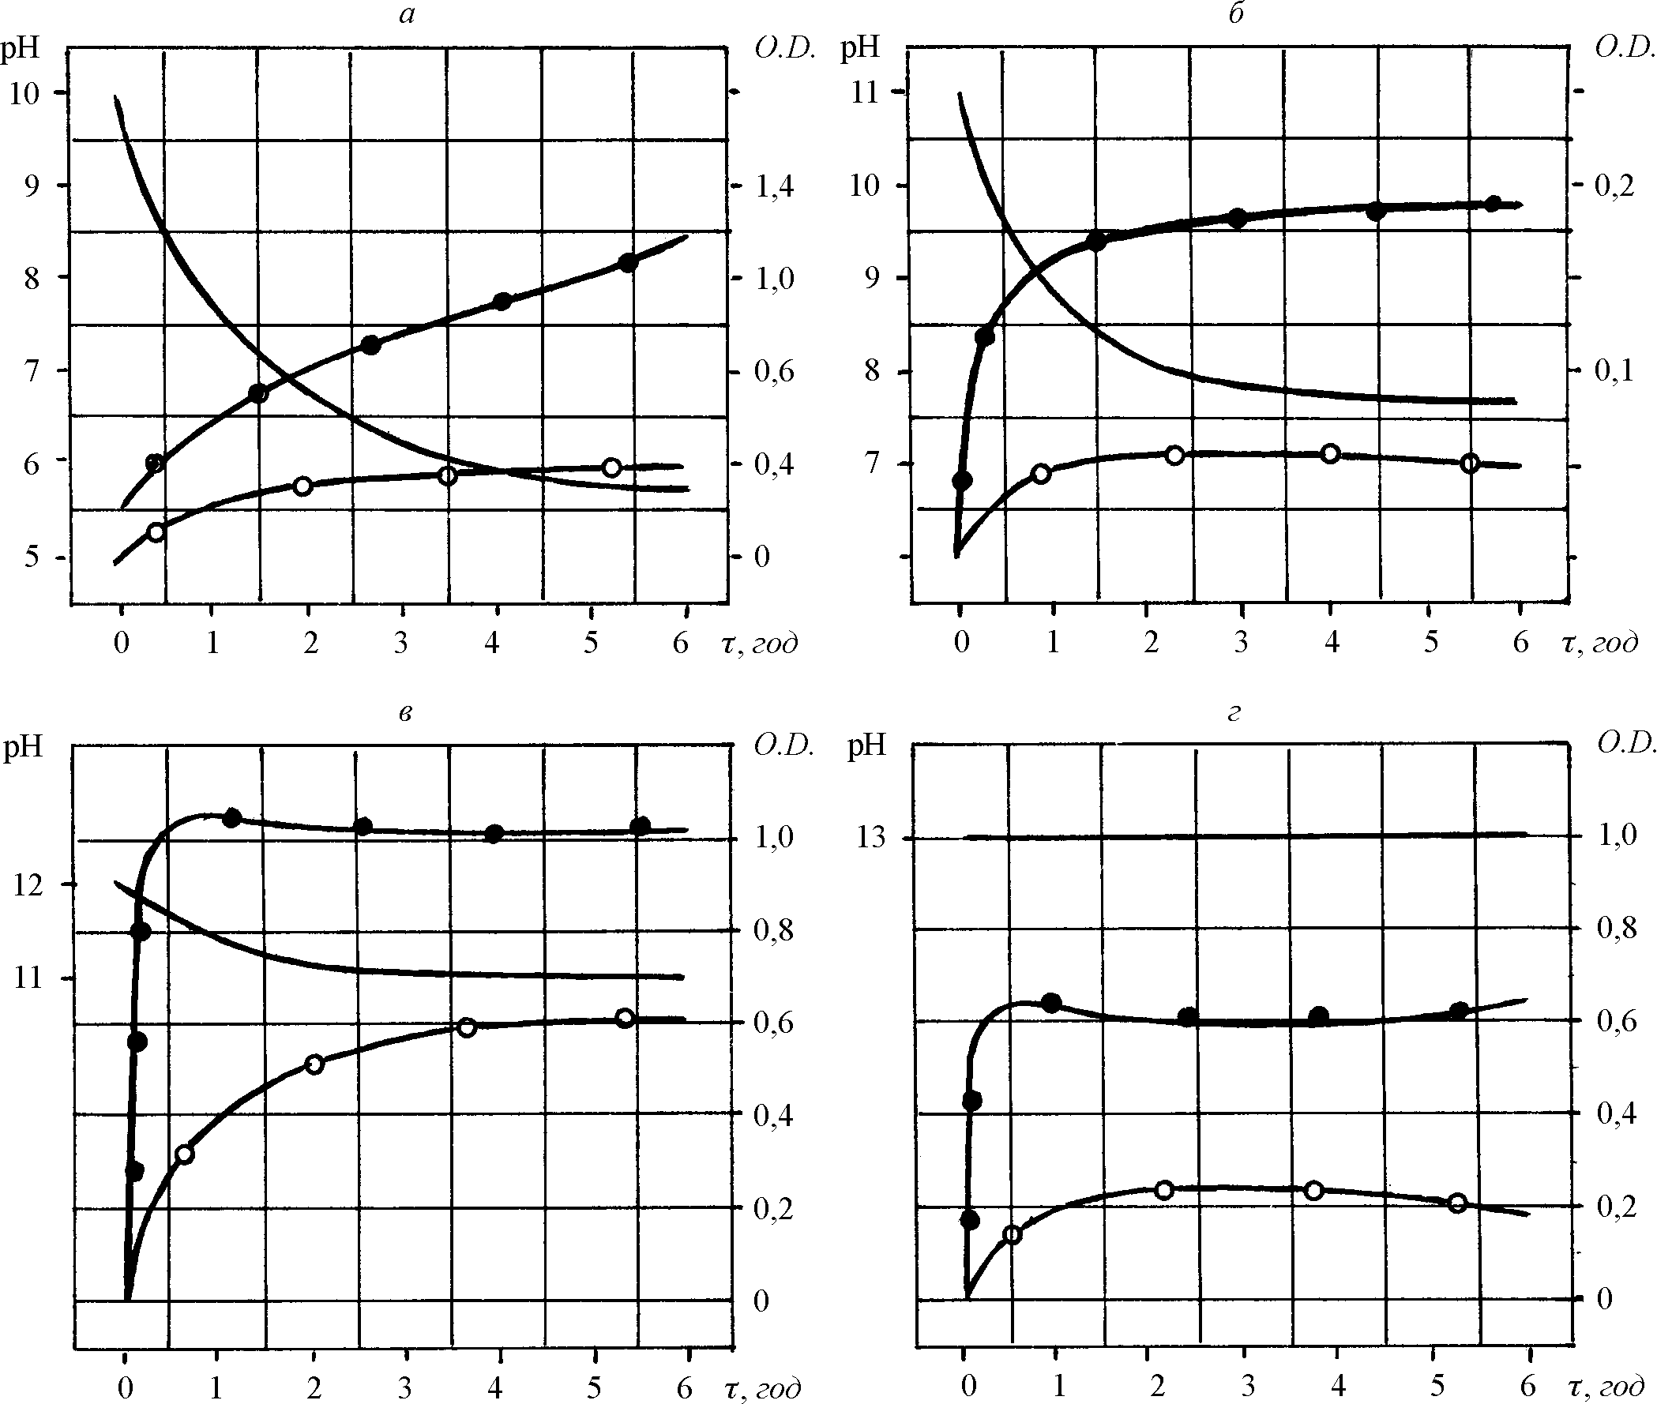

Рис. 6 Змінення оптичної густини O.D. розчину D-глюкози
(λ 265-275 нм ⎯•⎯ , λ 460 нм ⎯ о⎯ ) і вихідного значення рН ⎯⎯ :
а - рН 10,0 (2 моль/л); б - рН 11,0; в - рН 12,0; г - рН 13,0 (0,01 моль/л, Н₂О, 95°С, 6 год.) як функція часу нагрівання

Подібні відмінності в розчинах D-глюкози (рН 11,0-13,0) стають закономірністю. З підвищення концентрації ОН⁻: (1) зменшується відрізок часу, за який утворюється максимальна кількість інтермідіату з λ 265 нм, (2) все меншою мірою зменшується вихідне значення рН. В розчинах D-глюкози з рН 13,0 спостерігається загальне зниження інтенсивностей поглинання при λ 265 і 460 нм: високі концентрації ОН⁻ починають руйнувати проміжні реакційно-здатні сполуки, чим сповільнюють процес барвоутворення.
Загальна картина впливу концентрації гідроксид-іонів на утворення проміжних сполук (λ 265-280 нм) і забарвлених полімерів (рис.7) дуже схожа: підвищення концентрації ОН⁻-іонів прискорює їхнє утворення, особливо у разі переходу рН 11,0→12,0. При рН>12,0 помічається різке зниження кількості інтермедіатів (λ 265-285 нм) і, в ще більшій мірі, забарвлених речовин, що вказує на руйнування гідроксид-іонами навіть стабільних полімерних структур.
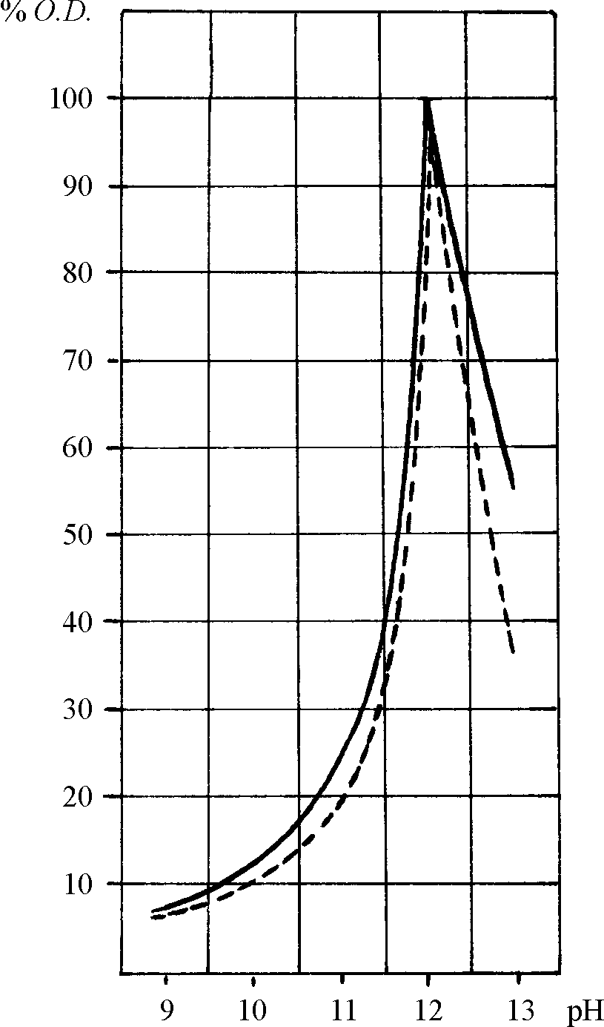
Рис. 7 Змінення оптичної густини O.D. розчинів D-глюкози
(λ 275 нм ⎯⎯ , λ 420 нм - - - - - ) як функція концентрації ОН⁻-іонів
(0,1 моль/л, Н₂О, 95°С, 1 год.)

З використанням аналітичних методів газхроматографії-мас-спектрометрії (GC-MS) досліджувався склад низькомолекулярних продуктів розкладу D-глюкози (рН 11,0) (рис.8).

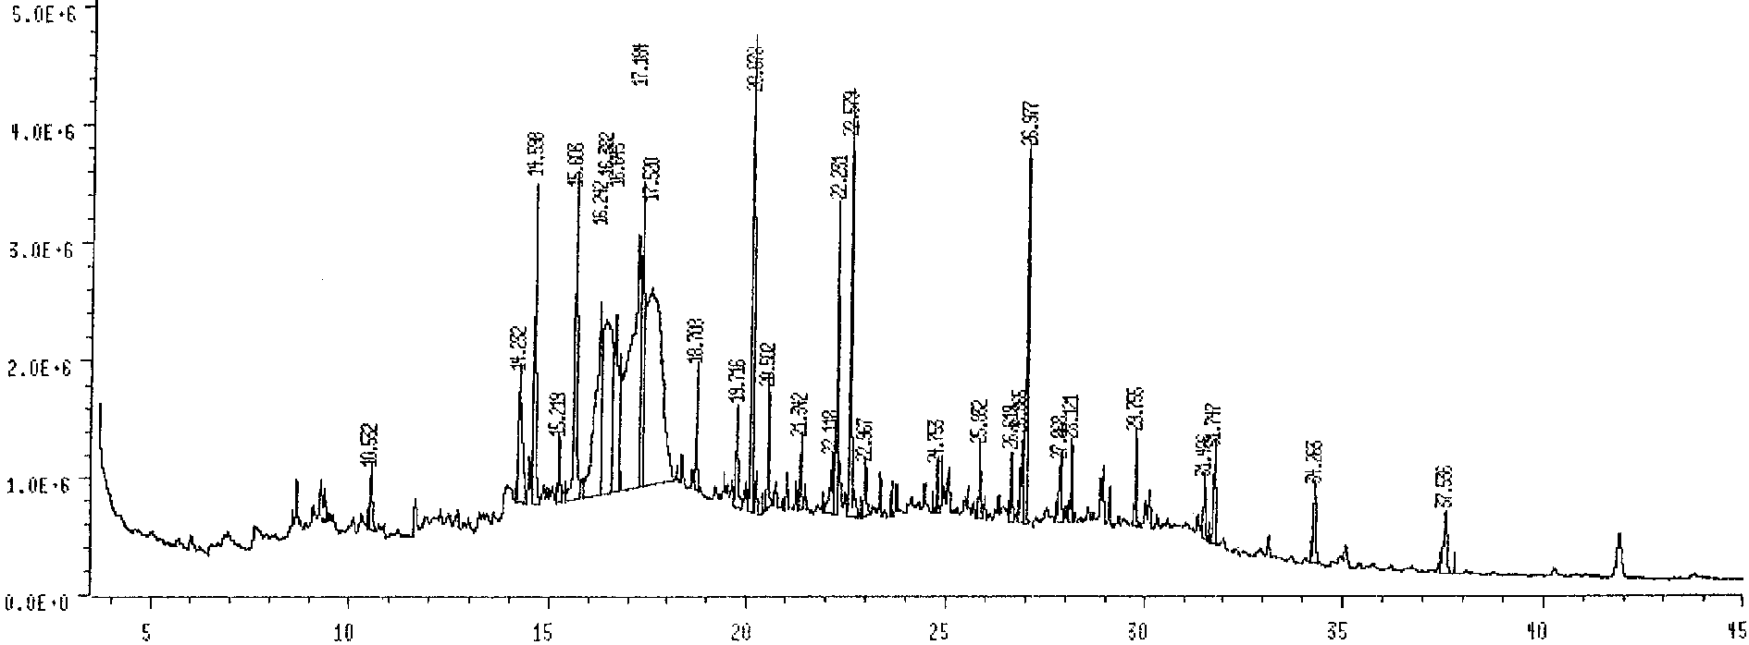

Рис. 8 Мас-спектр проміжних продуктів (метильованих,
ацетильованих) в реакції лужного розкладу D-глюкози
(0,1 моль/л, Н₂О, 95°С, 4 год., рН 11,0)

В таблиці наведені ідентифіковані кислоти та карбонілвмісні сполуки.

Таблиця
Сполуки, ідентифіковані GC-MS в продуктах
розкладу D-глюкози (рН 11,0)

Циклопентаналь
5-Метил-2-фураналь

Гексанова кислота
2-Бутенова кислота
2-Ацето-3-гідроксифуран

Висновки. Отже, експериментальні дані свідчать про визначальний вплив концентрації ОН⁻-іонів на напрям перетворень дикарбонільних сполук під час нагрівання розчинів D-глюкози. В разі низьких концентраціях ОН⁻-іонів (рН 9,0): (1) в значній мірі йде кислотоутворення, напевно, через бензилокислотне перегрупування дикарбонільних сполук і α-дикарбонільне розщеплення; (2) розклад D-глюкози відбувається з утворенням проміжних сполук, які поглинають в УФ-області при λ_{max}225 нм і λ_{max}280 нм і по-різному відносяться до концентрації ОН⁻-іонів; (3) інтермедіати з λ_{max}225 нм (ненасичені карбонільні сполуки) надзвичайно чутливі до концентрації ОН⁻-іонів, тому зберігаються і продовжують перетворення лише в нейтральних та кислих середовищах; (4) проміжні сполуки з λ_{max}280 нм [(ди)карбонільні сполуки] існують і активно перетворюються в лужних розчинах.
З підвищенням концентрації ОН⁻-іонів кислотоутворення знижується, починають все більше переважати реакції розщеплення дикарбонільних сполук і навіть ендіольних структур з утворенням реакційноздатних карбонілвмісних сполук (λ_{max}265 нм), середовище залишається лужним і створюються надзвичайно сприятливі умови для подальших реакцій конденсацій, які закінчуються полімеризаційним процесом і активним утворенням забарвлених речовин.

Література

- Ekeberg D., Morgenlie S., Stenstrøm Y. Aldose–ketose interconversion in pyridine in the presence of aluminium oxide // Carbohydrate Research. – 2007. – № 342. – P. 1992-1997.
2. Werle, E., and Stiess, P. Determination of acetol with special reference to its formation during alkali decomposition of sugar // Biochemische Zeitschrift. –1951. -№ 321. –Р.485-491.
3. Baraud, J. Dosages simultanes de l’acide ascorbique, de L’acide dihydroxymaléique et de la reductone // Bulletin de la Société chimique de Belgique. –1953. –Р.521-525.
4. Bobrovnik, L.D., Rudenko V.N. The formation of the coloured compounds in the sugar degradation reaction. General Assembly of the CITS, Munich, 1995 // Abstr. in: Zuckerindustriе. –1995. -№ 6. -Р.537 and Inter.Sugar J. –1995. -№ 97. -Р. 334.

Методом УФ-спектроскопии исследовано закономерности реакции расщепления D-глюкозы в щелочной среде и определено влияние концентрации гидроксид-ионов на процесс образования основных интермедиатов. С использованием аналитических методов газхроматографии-масспектрометрии (GC-MS) исследован состав низкомолекулярных продуктов распада D-глюкозы.
Ключевые слова: D-глюкоза, реакция покоричневения, модельная система, 1,2-енолизация, α-дикарбонильные соединения, распад сахаров, интермедиаты (промежуточные соединения), щелочная среда, УФ-спектры.

By UV-spectroscopy study there is investigated the regularity in the course of D-glucose dehydration reaction in alkaline medium and influence of OH⁻ concentration on key intermediates is executed as well. The low-molecular intermediates in decomposition of D-glucose have been studied by gas chromatography mass-spectrometry method (GC-MS).
Keywords: D-glucose, browning reaction, model system, 1,2-еnolization, α-dicarbonyl compounds, sugar dehydration, intermediates, alkaline medium, UV- spectra.

Авторська довідка

Руденко Віра Миколаївна, д.т.н., проф. кафедри хімії і новітніх хімічних технологій університету «Україна».
Дом.адреса: 030035 Київ-35, вул.Урицького, 30, кв. 68
Службова адреса: 04071, Київ, вул. Львівська 23, Відкритий міжнародний університет розвитку людини «Україна», інженерно-технологічний інститут, кафедра хімії і новітніх хімічних технологій, тел. 409.27.66
Електронна адреса: Ronja@list.ru

